Практическая работа
Решение задач с использованием MS Excel. Создание таблиц.

Задание 1.
а) Введите следующие данные на Листе 1 (рисунок 1). Переименуйте Лист 1 в «Задание 1». При вводе данных необходимо использовать возможности ввода текста в несколько строк и объединение ячеек (рисунок 2). Также необходимо использовать выравнивание ячеек как по ширине, так и по высоте.
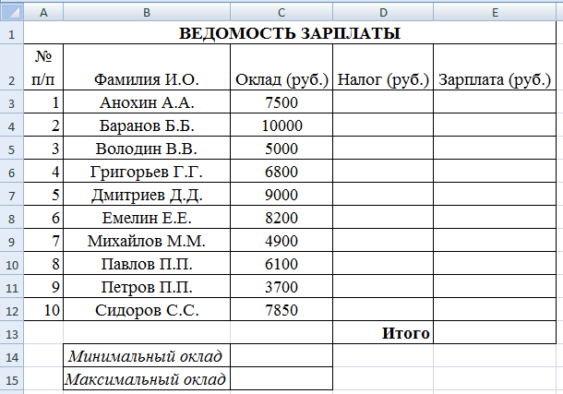
Рисунок 1 – данные для выполнения задания 1
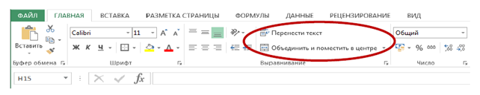
Рисунок 2 – Использование возможностей переноса текста и объединения
б) На листе «Задание 1» ввести необходимые формулы для значений в столбцах D и E. При вычислении воспользуйтесь относительными ссылками и автозаполнением. Для расчета налога умножьте Оклад на 0,13 (налог – 13% от оклада =C3*0,13). Для вычисления зарплаты вычтите из Оклада Налог (=C3-D3). Вычислите, используя формулы Автосуммы (рисунок 3) значения «Итого», «Минимальный оклад» и «Максимальный оклад».
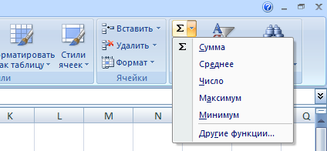
Рисунок 3 – функция «Автосумма»
Задание 2.
а) Требуется создать ведомость начисления премии работникам предприятия. Премия рассчитывается в размере 20% от Оклада (следует предусмотреть возможность изменения этого коэффициента). Измените заполненную таблицу, для этого скопируйте лист «Задание 1» на новый лист (Рисунок 4) и отредактируйте ее, как указано на рисунке 6.
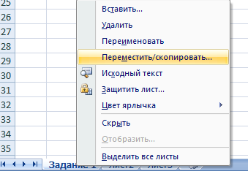 | 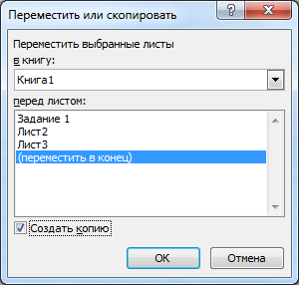
Рисунок 4 – Окно копирования
Для преобразования таблицы добавьте столбец Премия между столбцами C и D, а также строку перед таблицей и введите необходимые данные. Для добавления строк и столбцов воспользуйтесь функционалом «Вставить».
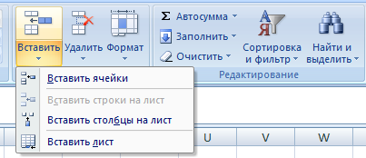
Рисунок 5 – Интерфейс для добавления строк и столбцов
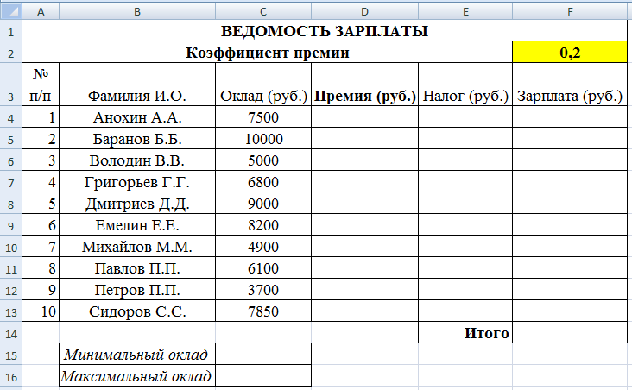
Рисунок 6 – результат после выполнения буквы А
Чтобы иметь возможность адекватно копировать формулу, необходимо закрепить ячейку F2 так, чтобы при копировании она не менялась. Для этого в Excel существует абсолютная адресация.
Абсолютная адресация в Excel – это ссылка на определённую (фиксированную) ячейку, которая не изменяется при копировании формулы.
В абсолютной ссылке перед каждой буквой и цифрой помещается знак $ (например, $А$1). При изменении позиции ячейки, содержащей формулу, абсолютная ссылка не изменяется.
Абсолютные ссылки в формулах используются в случаях:
-необходимости применения в формулах констант;
-необходимости фиксации диапазона для проведения расчётов.
Примечание по заданию: Имя столбца F при копировании и так не изменяется, поэтому нужно запретить только изменение номера строки, т.е. адрес ячейки F2 будет иметь вид F$2.
- После всех шагов по данным трех последних столбцов таблицы создайте столбчатую диаграмму (гистограмму) и оформите ее на свое усмотрение.

б) Добавьте последней колонкой «Стаж» и заполните его числами от 5 до 20 случайным образом (можете использовать формулу =СЛУЧМЕЖДУ(5;20)). Или вручную. Измените формулу в столбце «Премия». Начислите премию только сотрудникам, которые проработали более 10 лет.
Выделить ячейку D4, вызвать Мастер функций, в категории Логические выбрать функцию ЕСЛИ. Заполните ее, указав в качестве логического выражения G4>10, в качестве истины формулу из третьего задания, а в качестве значения «Ложь» – 0.

в) Добавьте лист, который переименуйте в Абсолютные ссылки, создайте таблицу по образцу. В ячейку D6 введите формулу, вычисляющую стоимость израсходованного бензина: расход бензина (в л.) умножьте на стоимость одного литра бензина. Для ячейки с неизменяющимися данными задайте абсолютную адресацию (с помощью клавиши F4). Скопируйте формулу в оставшиеся ячейки таблицы с помощью маркера автозаполнения. При копировании формулы содержимое ячеек с абсолютной адресацией (цена бензина) не будет изменяться. Заполните ячейки строки ИТОГО.
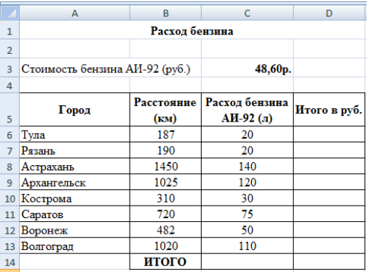
Задание 3.
а)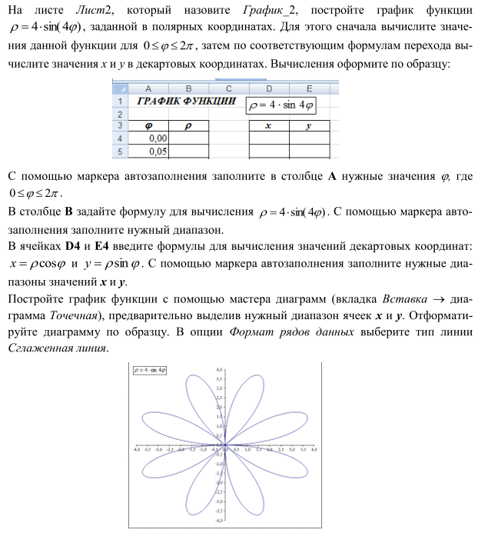
б) Постройте график функции 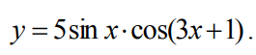 в диапазоне от -4 до 4 с шагом 0,1.
